
Samedi 29 novembre à 20h

Inner Spaces

Štěpánka Balcarová, trompette ; Luboš Soukup, saxophone ; Vít Křišťan, piano ; Max Mucha, contrebasse ; Grzegorz Masłowski, batterie

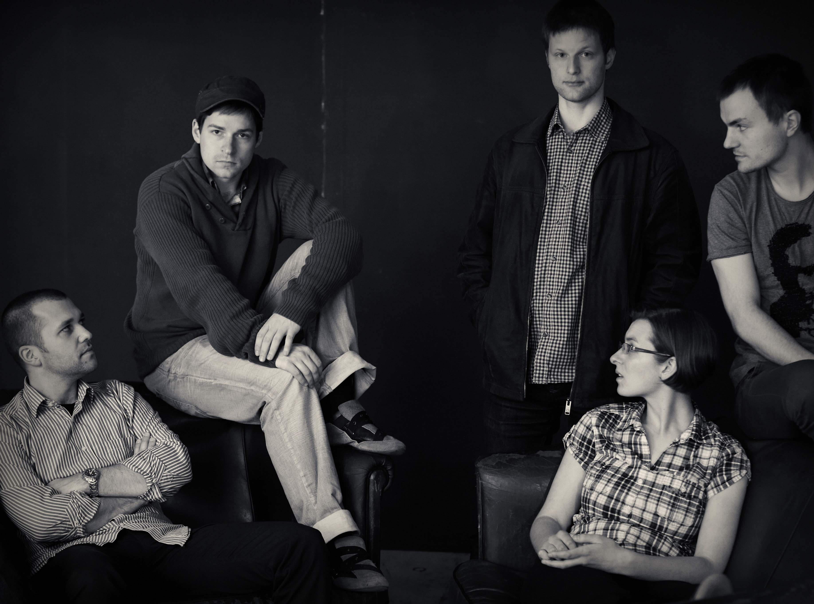

Le quintette Inner Spaces est sans doute un des plus brillants des jeunes ensembles émergeant de la scène contemporaine tchéco-polonaise. Né lors jam session à Katowice en Pologne en janvier 2009, il puise d’abord son inspiration dans le style ECM des groupes polonais et tchèques, en élargissant ses horizons par un goût marqué pour la musique actuelle scandinave, audible notamment dans les passages librement improvisés.

Concert dans le cadre du festival international Jazzycolors organisé par le FICEP.

www.jazzycolors.net, www.innerspaces.cz

Tarif unique : 10€. Prévente de places sur le site www.yesgolive.com. Billets également en vente sur place le soir du concert, dans la limite des places disponibles.
Salle Janáček

